2021-2022期末试卷（回忆版）
编写：jefice

一、填空

二、选择

三、简答

四、计算

已经忘了差不多了，只记得一点，建议参考隔壁自测卷
补充：
第一章考了挺多，记得的题好像有以下这些
1. 传感器的组成：
敏感元件：直接感受被测量,输出与被测量成确定关系。
转换元件：敏感元件的输出就是转换元件的输入,它把输入转换成电量信号 。
转换电路：把转换元件输出的电量信号转换为便于处理、显示、记录或控制的电信号的电路。

2.写出灵敏度、分辨力的定义
灵敏度
❑ 传感器输出增量与被测输入量增量之比
分辨力
❑ 能检测的被测输入量的最小变化量

3.动态特性考了某个东西，忘了

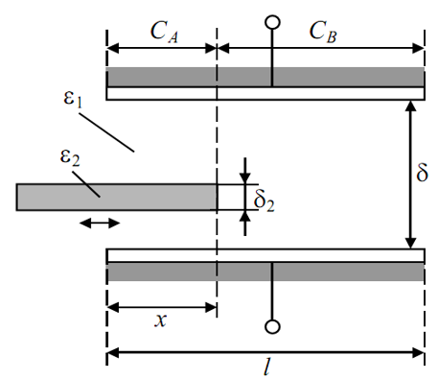
补充：证明题
证明介电常数变化型电容传感器的灵敏度表达式

无介质时：
$$C_{0}=\frac{bl}{δ/ε_{1}}$$
有介质时：
$$C=C_{A}+C_{B}(并联)$$
$$C_{A}=\frac{C_{ε_{1}}C_{ε_{2}}}{C_{ε_{1}}+C_{ε_{2}}}\left(串联\right)=\frac{1}{\frac{{(δ-δ}_{2})/ε_{1}}{bx}+\frac{δ_{2}/ε_{2}}{bx}}=\frac{bx}{δ_{1}/ε_{1}+δ_{2}/ε_{2}}$$
$$C_{B}=\frac{b(l-x)}{δ/ε_{1}}$$
$$C=C_{A}+C_{B}=C_{0}-C_{0}\frac{x}{l}\left(1-\frac{\frac{δ}{ε_{1}}}{\frac{δ_{1}}{ε_{1}}+\frac{δ_{2}}{ε_{2}}}\right)=C_{0}-C_{0}\frac{x}{l}\frac{\frac{ε_{1}}{ε_{2}}-1}{\frac{δ_{1}}{δ_{2}}+\frac{ε_{1}}{ε_{2}}}$$
灵敏度：
$$S=\frac{dC}{dx}=-C_{0}\frac{1}{l}\frac{\frac{ε_{1}}{ε_{2}}-1}{\frac{δ_{1}}{δ_{2}}+\frac{ε_{1}}{ε_{2}}}(常数)$$

补充：
增量编码器的三个码道
外码道——产生计数脉冲的增量码道；
内码道——辨向码道
另一码道——产生定位或零位信号

补充：莫尔条纹的这个式子：
莫尔条纹的间距B与光栅线纹夹角$θ$的关系：
$$B=\frac{W}{2\sin{\frac{θ}{2}}}≈\frac{W}{θ}=KW$$

